**Quite secure**

**Informations sur l'installation**

sudo crontab -e :

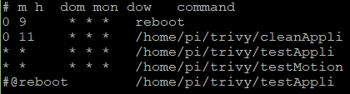

backup.sh :

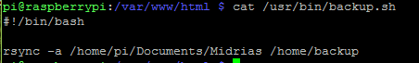

phpmyadmin : root <root> ou gilles <gilles>

**BDD**

CAPTEUR

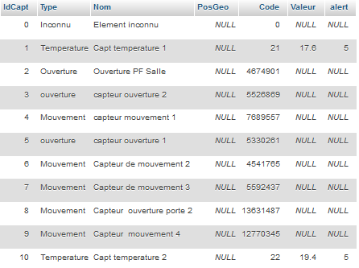

Structure :

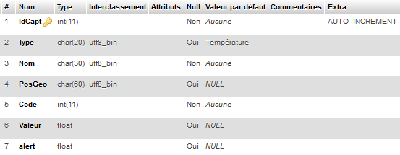

INFO



CAMERA

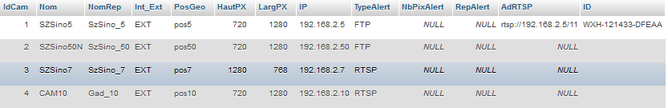

IMAGE

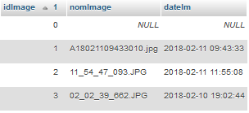

OPERATEUR



PERSONNE

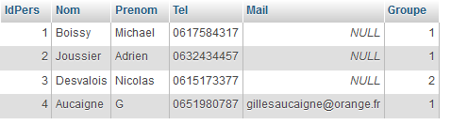

ALERTE

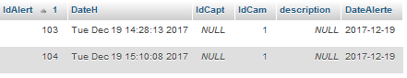

Structure :

